Рубцовское печное чугунное литье
Челябинская область, г Челябинск . эл. почта . stankonkirol@mail.ru
Брагин Константин Ильич тел.8-908-573-0007 июль 2016г.
№ | Наименование | Размер | Цена |  | № | Наименование | Размер | Цена
1 | Дверка ДП-2 | 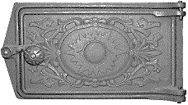 | 720 |  | 13 | ДТ-6АС со стеклом | 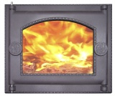 | 4200
2 | ДП-2А каминная | 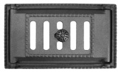 | 1100 |  | 14 | ДТГ-3БС со стеклом «Ками» | 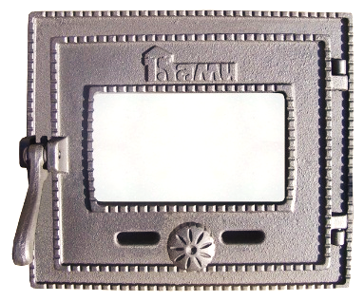 | 4000
3 | ДПГ-2Г краш. «Сельга» | 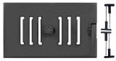 | 1760 |  | 15 | ДТГ-4ВС со стеклом  «Сельга-2» | 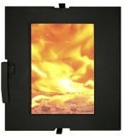 | 4500
4 | ДПГ-2Д краш. «Сельга-2» | 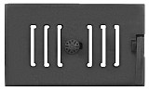 | 1490 |  | 16 | ДТГ-5АС со стеклом «Сельга» | 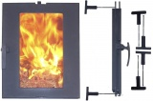 | 5000
5 | ДПУ-2Б уплотненная | 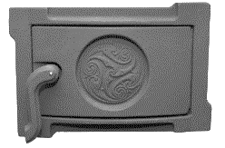 | 980 |  | 17 | ДТГ-8АС со стеклом «Онего» | 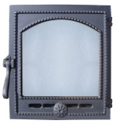 | 5200
6 | ДПУ-3 уплотненная | 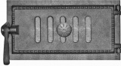 | 1450 |  | 18 | ДТГ-8БС со стеклом  «Кижи-2» | 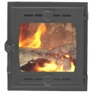 | 4900
7 | ДП-1 | 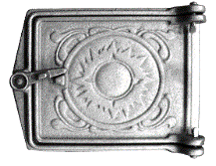 | 450 |  | 19 | ДТГ-8С со стеклом «Кижи» |  | 4800
8 | ДПр-1 | 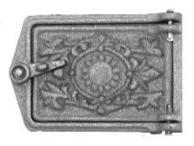 | 350 |  | 20 | ДТУ-3А уплотненная | 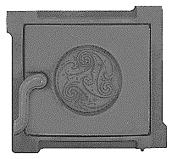 | 1400
9 | ДТ-3 | 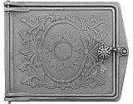 | 890 |  | 21 | ЗВ-2 | 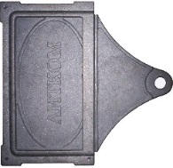 | 1300
10 | ДТ-3С краш.  со стеклом | 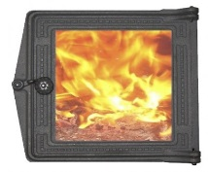 | 2780 |  | 22 | ЗВ-3 У | 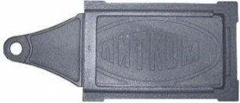 | 800
11 | ДТ-4 | 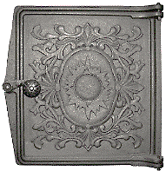 | 980 |  | 23 | Камень «кедровая шишка» | 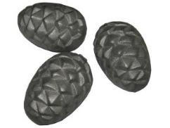 | 150
12 | ДТ-4С краш.  со стеклом | 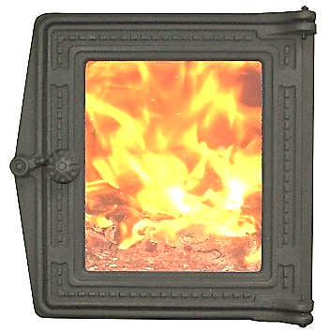 | 3200 |  | 24 | Камень «ракушка малая» | 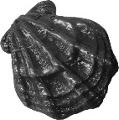 | 12-

